Zıt anlamlı kelime çiftlerini aynı renge boya. Örneğin burada siyah ve beyaz kelimeleri olsa sarıya, iyi ve kötü kelimeleri olsa maviye boyardık.
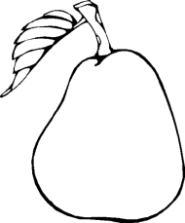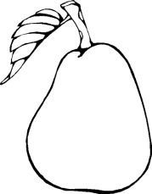
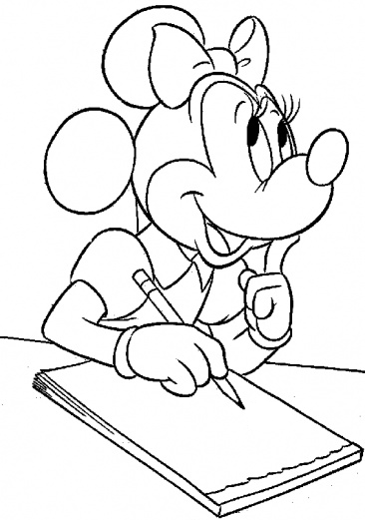
Merhaba ben Mini. Öğretmenim yazım yanlışlarım olduğunu söyledi. Sen bu cümlelerin doğrularını altına yazar mısın?
babam eve gelirken zoba ve kirbit almış

…………………………………………………………………………………...

dün akşam ali bize geldi, çok eylendik

…………………………………………………………………………………...

öretmenim, örencilerini çok Seviyor

…………………………………………………………………………………...

ayla, ankaraya gitmişmi.

…………………………………………………………………………………...

elif ayşe ve Ben çok iyi arkadaşız?

…………………………………………………………………………………...

Aşağıdaki elektronik saatte gördüğünüz zamana uygun olarak akrep ve yelkovanı çiziniz. Saatleri boyayabilirsiniz.
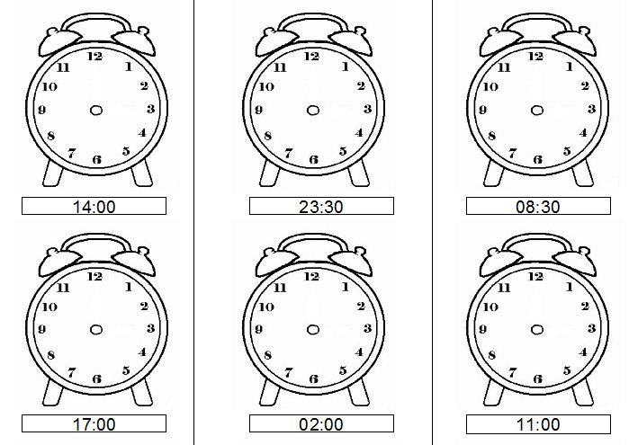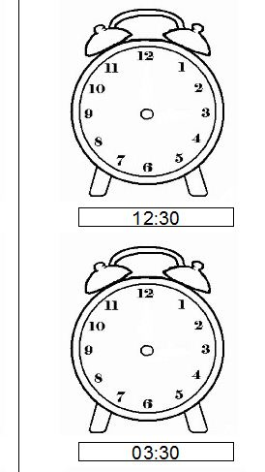
Aşağıda verilen cümlelerde parantez içerisine doğru olanlara (D) yanlış olanlara (Y) yazınız.
( ) Evimdeki ve okulumdaki kaynakları bilinçli kullanırım.
( ) Sınıftan çıkarken sınıftaki lambalar yanıyorsa kapatırım.
( ) Atatürk’e Mustafa adını matematik öğretmeni vermiştir.
( ) Tuvaletteki musluklar açıksa kapatmam, öğretmenime söylerim.
( ) Atatürk ilk olarak Şemsi Efendi Okulu’na gitmiştir.
( ) Atatürk’ün hayalindeki meslek doktorluktu.
( ) 29 Ekim, Ulusal Egemenlik ve Çocuk Bayramı’dır.
( ) Cumhuriyet yönetiminde halk kendisini yönetecek kişileri seçemez.
( ) 29 Ekim’de cumhuriyet ilan edilmiştir.
Bil, Bul, Eğlen
??? Benim üzerimde yaşarsın.Karalarımda gezer, sularımda yüzersin. Benden başka var mı üzerinde yaşam olan gezegen?

??? Geceleri gökyüzünde çıkarım. Güneş’ten aldığım ışığı sana yansıtırım.

